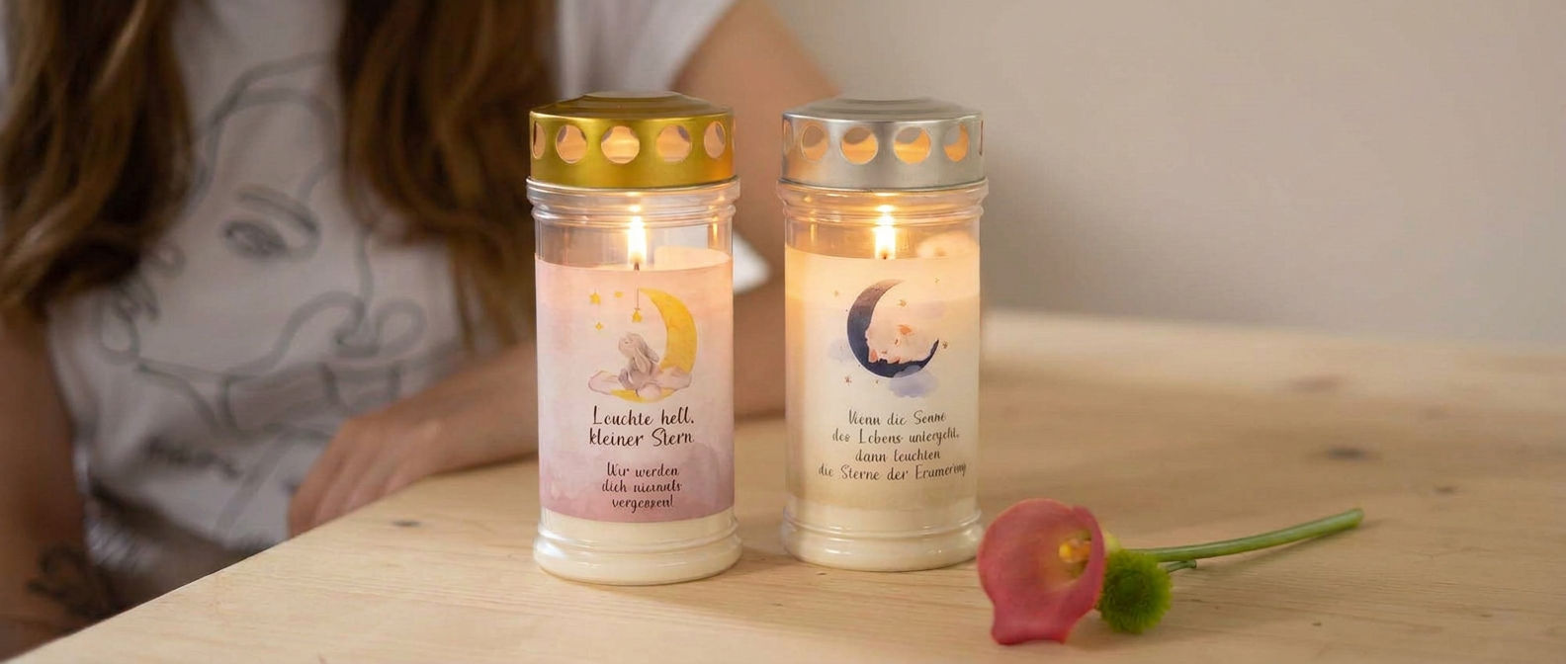

Presseaussendung Hofer-Kerzen | Weyer, 20.09.2026
Ein Licht für Sternenkinder: Hofer-Kerzen begleitet Familien mit Gedenkkerzen am Grab und zu Hause
Zum Tag der Sternenkinder am 15. Oktober: Wo kein Grab ist, wird die Kerze zum Zeichen der Erinnerung

Rund 15 % aller festgestellten Schwangerschaften enden mit einer Fehlgeburt, jede zehnte Frau erlebt im Laufe ihres Lebens eine. Viele dieser Kinder haben kein Grab, und ihren Eltern fehlt ein Ort für ihre Trauer. Eine Kerze kann überall dort brennen, wo Eltern an ihr Kind denken. Hofer-Kerzen bietet dafür Gedenkkerzen für Sternenkinder an: Grablichter für draußen und Kerzen für Zuhause.
Das zeigt die Übersichtsarbeit „Miscarriage matters“ (The Lancet, 2021). In Österreich können Eltern ein Kind, das mit weniger als 500 Gramm tot zur Welt kommt, seit 1. April 2017 beim Standesamt eintragen lassen. Sie erhalten eine Urkunde mit dem Namen des Kindes. Für viele Familien ist das das einzige offizielle Zeichen: Dieses Kind hat es gegeben.

Trauer ohne Ort
Nach einer frühen Fehlgeburt gibt es meist kein Begräbnis, keine Parte und keine Beileidskarten. Der Verlust bleibt dadurch in Familie und Umfeld oft unausgesprochen. Die Trauerforschung sieht fehlende Unterstützung durch andere Menschen als wichtigen Risikofaktor dafür, dass die Trauer lange sehr schwer bleibt. Angehörige und Freunde können eine Kerze anzünden und der Familie davon erzählen. Ein Satz wie „Ich denke mit dir an dein Kind“ zeigt Eltern, dass ihr Verlust für andere real ist.
„Nicht jedes Sternenkind hat ein Grab. Aber jedes hat Eltern, die an es denken. Eine Kerze lässt sich überall anzünden: am Friedhof, auf dem Fensterbrett, am Küchentisch. Mit unseren Gedenkkerzen möchten wir Familien für diesen Moment etwas in die Hand geben“, sagt Cornelia Luckerbauer, COO von Hofer-Kerzen.

Am 15. Oktober zieht ein Lichterband um die Welt
Jedes Jahr am 15. Oktober ist der internationale Gedenktag für Sternenkinder. Um 19 Uhr Ortszeit zünden Familien in vielen Ländern eine Kerze an. Weil das in jeder Zeitzone zur selben Uhrzeit geschieht, wandert eine Welle aus Licht einmal um die Erde, im Englischen „Wave of Light“ genannt. Manche Familien treffen sich an diesem Abend an einer Sternenkinder-Grabstätte am Friedhof, andere stellen die Kerze zu Hause ins Fenster.
Die Gedenkkerzen für Sternenkinder sind im Handel und im Onlineshop unter hofer-kerzen.at erhältlich.

Gedenkkerzen für Sternenkinder
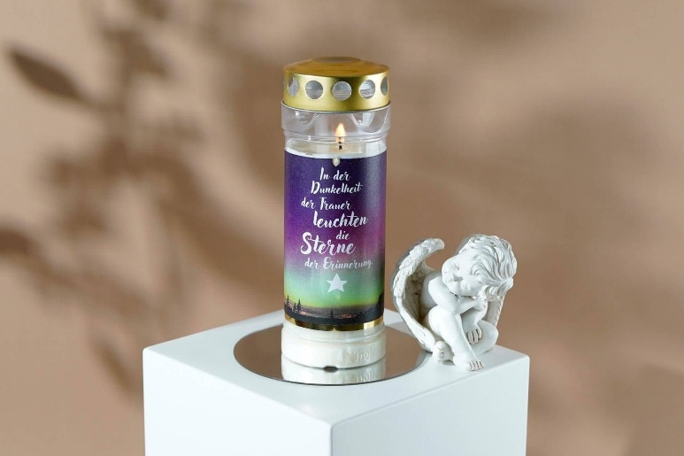
Alle Kerzen der Serie tragen ein Motiv, das zu Kindern passt, und einen kurzen Spruch.
Für das Grab
Die Grablichter sind für draußen gemacht. Sie passen auf das Grab des Kindes, auf das Familiengrab oder zur Sternenkinder-Grabstätte am Friedhof. Wer kein Grab hat, kann das Licht auch an einem eigenen Erinnerungsort im Freien aufstellen, etwa im eigenen Garten beim Baum, den die Familie für ihr Kind gepflanzt hat.

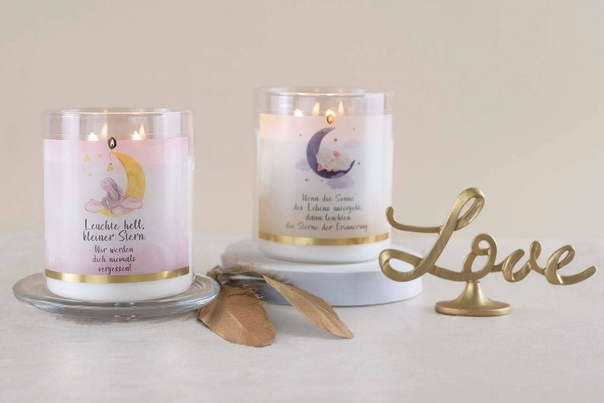
Für Zuhause
Die Kerzen im Glas sind für drinnen gedacht. Sie passen auf einen kleinen Erinnerungsplatz, etwa neben ein Foto, ein Ultraschallbild oder eine Erinnerungsbox, oder aufs Fensterbrett. Eltern können sie immer wieder anzünden: am Abend oder am 15. Oktober.

Über Hofer-Kerzen
Hofer-Kerzen ist der Kerzenspezialist aus Weyer im Ennstal. Die Wurzeln des Unternehmens reichen bis ins Jahr 1418 zurück. Heute ist Hofer-Kerzen Marktführer bei Grab- und Motivlichtern in Österreich und exportiert seine Kerzen zusätzlich in 15 weitere europäische Länder. Rund 30 Mitarbeiterinnen und Mitarbeiter betreuen Handel und Endkundschaft mit Grab-, Gedenk-, Tisch- und LED-Kerzen. Mehr Informationen unter hofer-kerzen.at.
Quellen: Quenby et al., „Miscarriage matters“, The Lancet, 2021; Kersting & Wagner, „Complicated grief after perinatal loss“, 2012; Verein Pusteblume, Eintragung von Sternenkindern, 2017.

Pressekontakt
Elena Schönberger
Leitung Kommunikation
E-Mail: presse@hofer-kerzen.at
Telefon: +43 7355 8731-53
www.hofer-kerzen.at

Download Pressetext + Bild: hofer-kerzen.at/PR
Fotos: Gedenkkerzen für Sternenkinder von Hofer-Kerzen, Grablichter für draußen und Kerzen im Glas für Zuhause © Hofer-Kerzen

